Университет ИТМО

Факультет программной инженерии и компьютерной техники

Лабораторная работа №6

по информатике

«Работа с электронными таблицами»

Вариант №40

Выполнил:

Степанов Артур

Группа: P3112

Приняла:

Рудникова Тамара Владимировна

???

?

г. Санкт-Петербург

2021 г.

Оглавление

Основное задание 3

Текст задания 3

Решение 3

Результат 5

Доп. Задание №1 5

Текст задания 5

Решение 6

Результат 8

Доп. Задание №2 9

Текст задания 9

Решение 10

Результат 11

Вывод 11

# Основное задание

## Текст задания

Сверстать страницу, максимально похожую на выбранную страницу из журнала «Квант».

## Решение

**\documentclass**{article}

**\usepackage**[utf8]{inputenc}

**\usepackage**[russian]{babel}

**\usepackage**{multicol}

**\usepackage**[14pt]{extsizes}

**\usepackage**[left=5mm, top=5mm, right=5mm, bottom=5mm, nohead, nofoot]{geometry}

**\usepackage**{graphicx}

**\graphicspath**{{pictures/}}

**\DeclareGraphicsExtensions**{.png}

**\begin**{document}

**\begin**{multicols}{2}

**\begin**{tabular}[b]{ | l | l | l | l | l | l | l | l | }

**\hline**

$**2**^**0**$ & $**2**^**1**$ & $**2**^**2**$ & $**2**^**3**$ & $**2**^**4**$ & $**2**^**5**$ & $**2**^**6**$ & $**2**^**7**$ **\\** **\hline**

$**2**^**8**$ & $**2**^**9**$ & $**2**^{**10**}$ & $**2**^{**11**}$ & $**2**^{**12**}$ & $**2**^{**13**}$ & $**2**^{**14**}$ & $**2**^{**15**}$ **\\** **\hline**

$**2**^{**16**}$ & $**2**^{**17**}$ & $**2**^{**18**}$ & $**2**^{**19**}$ & $**2**^{**20**}$ & $**2**^{**21**}$ & $**2**^{**22**}$ & $**2**^{**23**}$ **\\** **\hline**

$**2**^{**24**}$ & $**2**^{**25**}$ & $**2**^{**26**}$ & $**2**^{**27**}$ & $**2**^{**28**}$ & $**2**^{**29**}$ & $**2**^{**30**}$ & $**2**^{**31**}$ **\\** **\hline**

$**2**^{**32**}$ & $**2**^{**33**}$ & $**2**^{**34**}$ & $**2**^{**35**}$ & $**2**^{**36**}$ & $**2**^{**37**}$ & $**2**^{**38**}$ & $**2**^{**39**}$ **\\** **\hline**

$**2**^{**40**}$ & $**2**^{**41**}$ & $**2**^{**42**}$ & $**2**^{**43**}$ & $**2**^{**44**}$ & $**2**^{**45**}$ & $**2**^{**46**}$ & $**2**^{**47**}$ **\\** **\hline**

$**2**^{**48**}$ & $**2**^{**49**}$ & $**2**^{**50**}$ & $**2**^{**51**}$ & $**2**^{**52**}$ & $**2**^{**53**}$ & $**2**^{**54**}$ & $**2**^{**55**}$ **\\** **\hline**

$**2**^{**56**}$ & $**2**^{**57**}$ & $**2**^{**58**}$ & $**2**^{**59**}$ & $**2**^{**60**}$ & $**2**^{**61**}$ & $**2**^{**62**}$ & $**2**^{**63**}$ **\\**

**\hline**

**\end**{tabular}

**\par** Рис. 1.

**\hfill** **\break**

**\hfill** **\break**

число зерен в формуле Евклида определяется выражением $**2**^n - **1**$. Если это число простое, то, умножив его на число зерен в предыдущей клетке, то есть $**2**^{n-**1**}$, получим совершенное число. (см. рис. 1).

**\par**

Простые числа ряда $**2**^n - **1**$ называют числами Мерсенна по имени французского математика XVII века, занимавшегося их изучением *). На

**\hfill** **\break**

& **\underline**{**\hspace**{10cm}}

**\hfill** **\break**

*)См. также "Квант", 1971, № 8, с. 3.

**\par**

**\begin**{left}

**\includegraphics**[scale=0.8]{arab.png}

**\end**{left}

рисунке 1 закрашены те клетки, в которых после вычитания 1 получаются числа Мерсенна. Таких клеток на доске 9 - им соответствуют первые девять совершенных чисел.

**\par**

Совершенные чила обладают рядом таинственных и вместе с тем замечательных свойств. Например, все совершенные числа "треугольные". Это озночает, что если взять, допустим, шарики в количестве, равном совершенному числу, то их можно расположить так, что они образуют равносторонний треугольник.

**\par**

Иначе говоря, каждое совершенное числа есть сумма вида 1+2+3+4+...+n.

**\par**

Также легко можно заметить, что каждое число, за исключением 6, есть частичная сумма ряда из кубов нечетных чисел $**1**^**3**$+$**3**^**3**$+$**5**^**3**$+...

**\par**

А вот еще одно свойство совершенных чисел: сумма обратных значений делителей совершенного числа, включая и само число как делитель, всегда равна 2. Так, для числа 28 имеем

**\par**

$\frac{**1**}{**1**}$+$\frac{**1**}{**2**}$+$\frac{**1**}{**4**}$+$\frac{**1**}{**7**}$+$\frac{**1**}{**14**}$+$\frac{**1**}{**28**}$=2.

**\par**

До сегодняшнего дня остаются без ответа два важных вопроса: существет ли нечетное совершенное число и существует ли наибольшее четное совершенное число? До сих пор не найдено ни одного нечетного совершенного числа, но вместе с тем и не доказано, такого числа не существует. Ответ на второй вопрос зависит от того, является ли ряд простых чисел Мерсенна бесконечным, так как каждое простое число этого ряда приводит к совершенному числу. Было замечено, что при подстановке первых четырех чисел Мерсенна (3, 7, 31, 127) вместо n в формулу $**2**^n-**1**$ снова получаются числа Мерсенна. Более 70 лет математики надеялись, что такая закономерность должна привести к заключению о бесконечности ряда простых чисел Мерсенна. Однако в 1953 году вычислительная машина разрушила их надежды. Было обнаружено, что

**\end**{multicols}

**\end**{document}

## Результат

# Доп. Задание №1

## Текст задания

1. Сверстать титульный лист.
2. Создать файл main.tex, в котором будет содержаться преамбула и ссылки на 2 документа: титульный лист и статью (ссылки создаются с помощью команды \input).

## Решение

Титульный лист:

**\documentclass**[a4paper]{article}

**\usepackage**[14pt]{extsizes}

**\usepackage**[russian]{babel}

**\usepackage**[left=20mm, top=15mm, right=15mm, bottom=15mm]{geometry}

**\begin**{document}

**\begin**{center}

**\hfill** **\break**

**\large**{Университет ИТМО}**\\**

**\large**{Факультет программной инженерии и компьютерной техники}**\\**

**\hfill** **\break**

**\hfill\break**

**\hfill** **\break**

**\hfill** **\break**

**\hfill** **\break**

**\hfill** **\break**

**\hfill** **\break**

**\hfill** **\break**

**\hfill** **\break**

**\large**{Лабораторная работа №5**\\**по информатике**\\**«Работа с электронными таблицами»**\\**Вариант №22}**\\**

**\hfill** **\break**

**\hfill** **\break**

**\hfill** **\break**

**\hfill** **\break**

**\hfill** **\break**

**\end**{center}

**\hfill** **\break**

**\normalsize**{

**\begin**{flushright}

Выполнил:

**\par**

Степанов Артур Петрович

**\par**

Приняла:

**\par**

Рудникова Тамара Владимировна

**\end**{flushright}

}**\\**

**\hfill** **\break**

**\hfill** **\break**

**\hfill** **\break**

**\hfill** **\break**

**\hfill** **\break**

**\hfill** **\break**

**\begin**{center} г. Санкт-Петербург

**\par**

2021 г.

**\end**{center}

**\thispagestyle**{empty}

**\end**{document}

Объединение файлов:

**\documentclass**{article}

**\usepackage**{pdfpages}

**\begin**{document}

**\includepdf**[pages=-]{titlepage}

**\includepdf**[pages=-]{main}

**\end**{document}

## Результат

# Доп. Задание №2

## Текст задания

1. Работа с пакетом TikZ \usepackage{tikz} \usetikzlibrary{automata,positioning} Воспроизвести диаграмму состояний (граф переходов) конечного автомата (англ. Finite-state machine). Допускаются различия в расположении подписей над переходами и во внешнем виде стрелок.

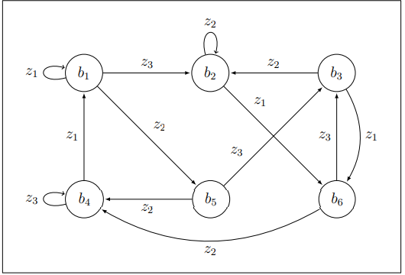

## Решение

**\documentclass**[tikz, margin=3mm]{standalone}

**\usetikzlibrary**{arrows.meta, automata, positioning, quotes}

**\begin**{document}

**\begin**{tikzpicture}[

shorten >=2pt,

node distance=2cm and 2cm,

bend angle=20,

auto ]

**\node**[state,initial,accepting] (circle1) {$**1**$};

**\node**[state,accepting] (circle2) [right=of circle1] {$**2**$};

**\node**[state,accepting] (circle3) [right=of circle2] {$**3**$};

**\node**[state,accepting] (circle4) [below=of circle1] {$**4**$};

**\node**[state,accepting] (circle5) [right=of circle4] {$**5**$};

**\node**[state,accepting] (circle6) [right=of circle5] {$**6**$};

**\path**[->]

(circle1) edge [loop above] node {$Z_**1**$} ()

edge node [swap] {$Z_**3**$} (circle2)

edge node [swap] {$Z_**2**$} (circle5)

(circle2) edge [loop above] node {$Z_**2**$} ()

edge node [swap] {$Z_**1**$} (circle6)

(circle3) edge node [swap] {$Z_**2**$} (circle2)

edge node [swap] {$Z_**1**$} (circle6)

(circle4) edge [loop above] node {$Z_**3**$} ()

edge node [swap] {$Z_**1**$} (circle1)

(circle5) edge node [swap] {$Z_**3**$} (circle3)

edge node [swap] {$Z_**2**$} (circle4)

(circle6) edge node [swap] {$Z_**3**$} (circle3)

edge node [swap] {$Z_**2**$} (circle4)

**\end**{tikzpicture}

**\end**{document}

## Результат

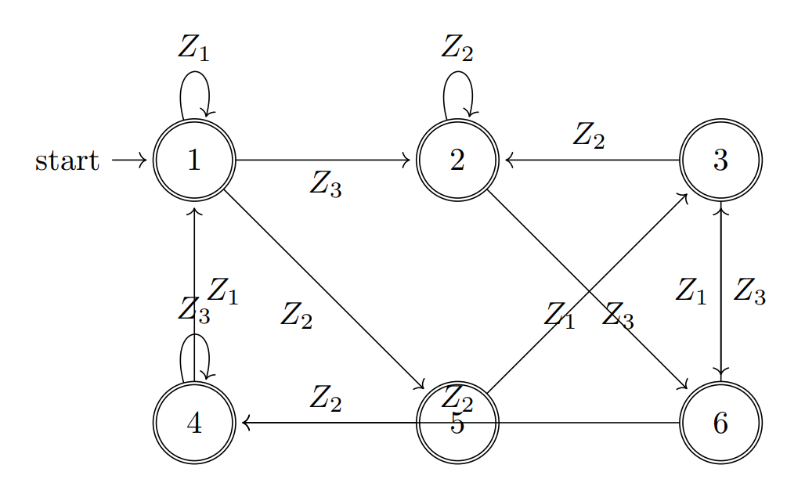

# Вывод

Я научился работать в LaTeX. Узнал как писать тексты, математические формулы, таблицы, вставлять фотографии, объединять файлы и познакомился с пакето TikZ.